# Nginx安装教程

1. 什么是nginx（恩寄克思）

nginx 是一个高性能的http和反向代理web服务器

1. 下载nginx
   1. 官方下载地址：<http://nginx.org/>
   2. 可视化界面集成工具版：<https://www.xp.cn/>
   3. 建议使用集成工具版，本教程仅为集成工具版
2. 安装与启动
   1. 通过phpstudy官网 <https://www.xp.cn/> 下载对应自己电脑版本的安装包，解压后双击.exe文件，点击【自定义安装】，注意选择安装路径必须 无中文 无空格，建议直接选择某个盘符即可，因为软件会自动在盘符目录下创建一个phpstudy_pro的文件夹，选择完毕后，点击【立即安装】等待安装完成即可。

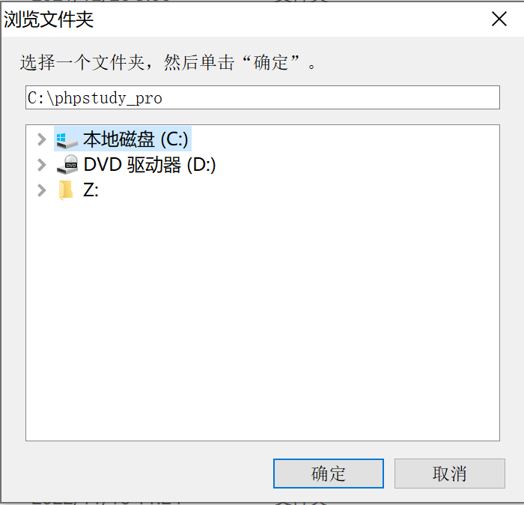

图1

* 1. 双击桌面的phpstudy图标，启动phpstudy，界面如下图。

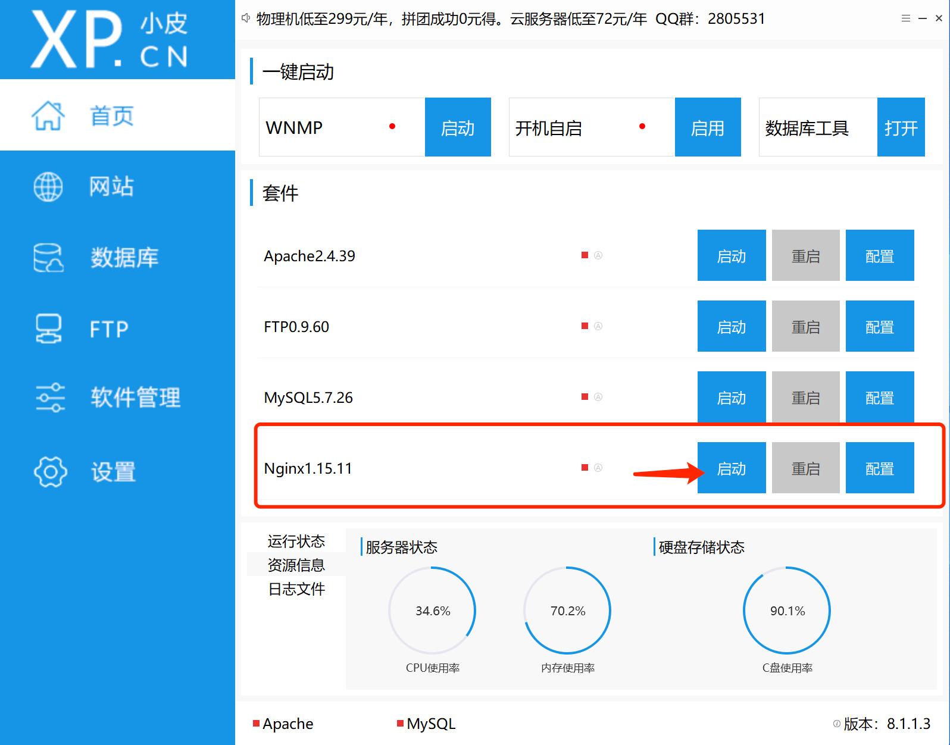

图2

* 1. 点击上图红色框内的 nginx 启动 按钮，启动nginx。电脑可能会弹框询问是否允许启用nginx，选择允许。启动成功如下图。

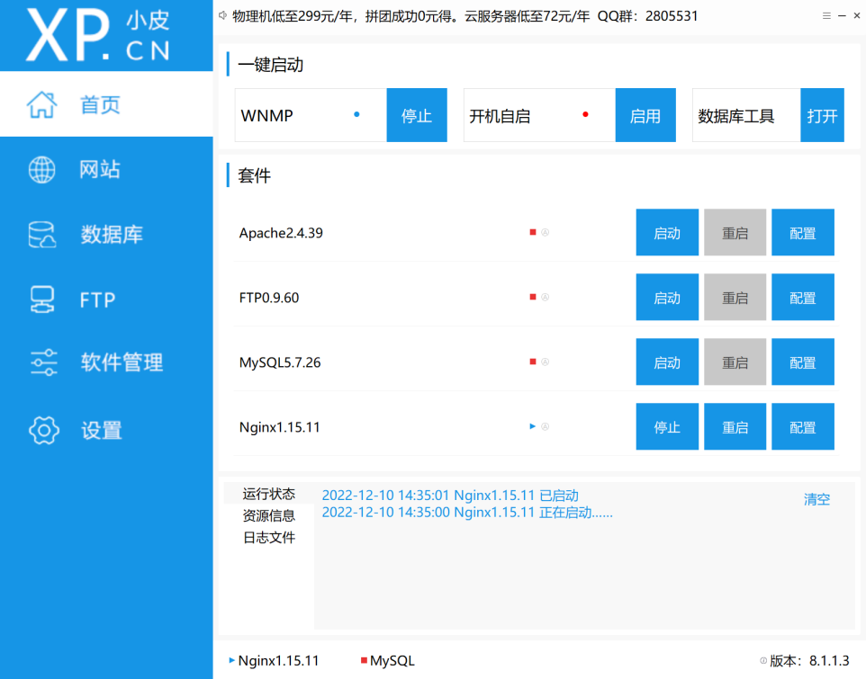

图3

* 1. 注意启动成功后，启动按钮变为停止按钮，修改nginx配置文件后，必须点击【重启】按钮方可使配置文件生效。

1. 配置web服务
   1. 点击phpstudy主界面的【网站】菜单，然后再点击【创建网站】。

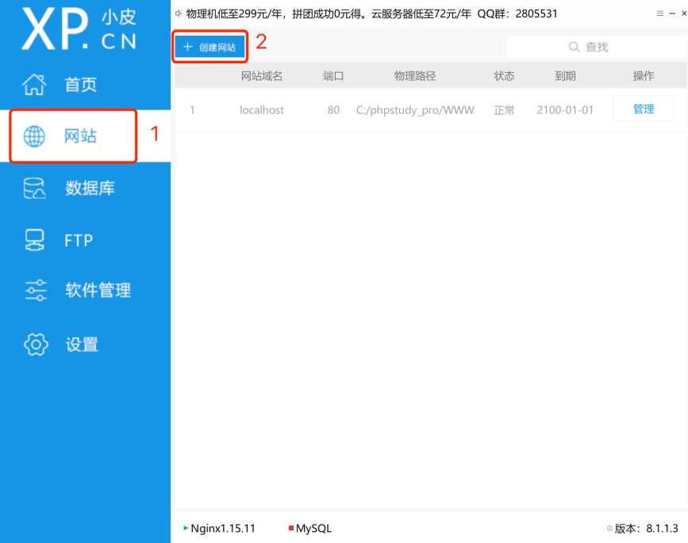

图4

* 1. 点击【创建网站】后，会有如下页面的弹框。

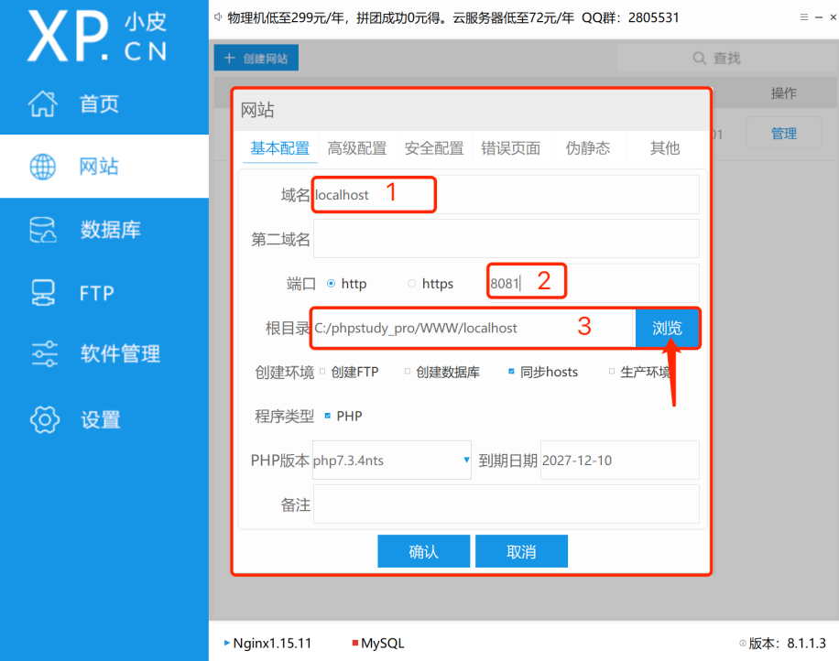

图5

* + 1. 在 1 处填入服务域名，localhost 即可
    2. 在 2 处填入服务的端口号，端口号任意，只要不与其他端口号冲突即可
    3. 在 3 处 选择要启动服务的项目文件夹。

举例：假设要启动的项目叫【nginx-project】,项目目录及项目文件内容如下：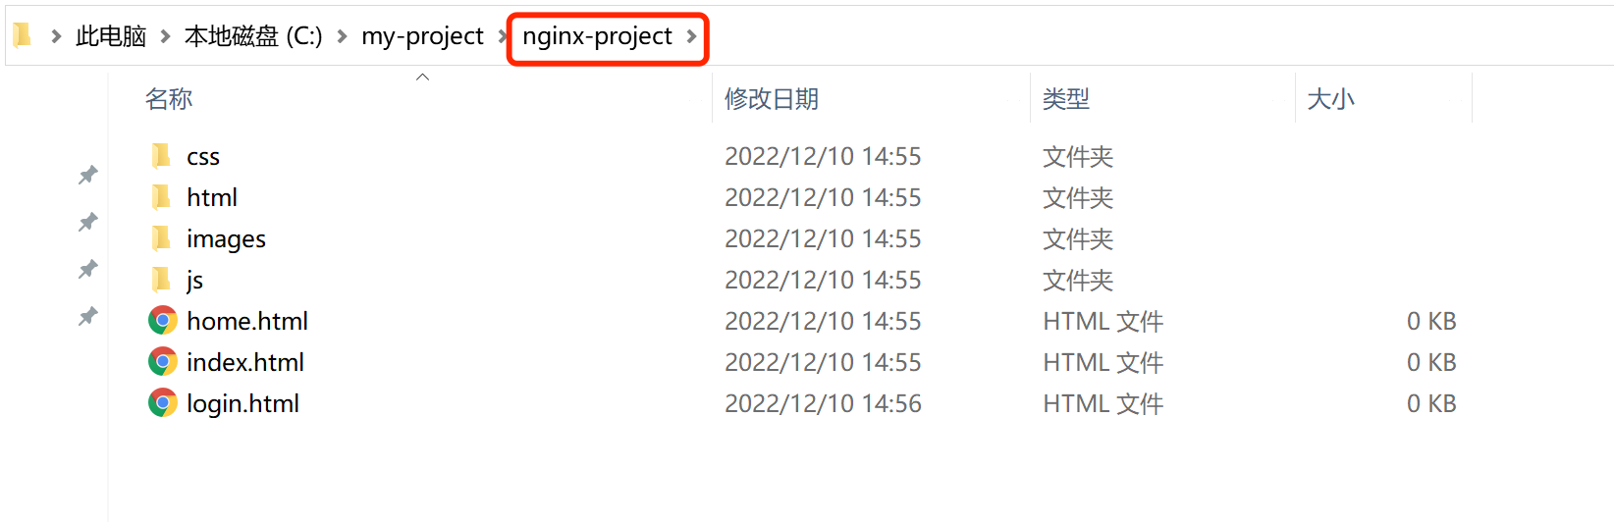

图6

那么在图4的 3 处选择的路径应该是：C:/my-project/nginx-project，且该目录下必须有一个 index.html文件！注意：nginx启动项目的入口文件必须是index.html，且其他静态资源必须在该根目录下。

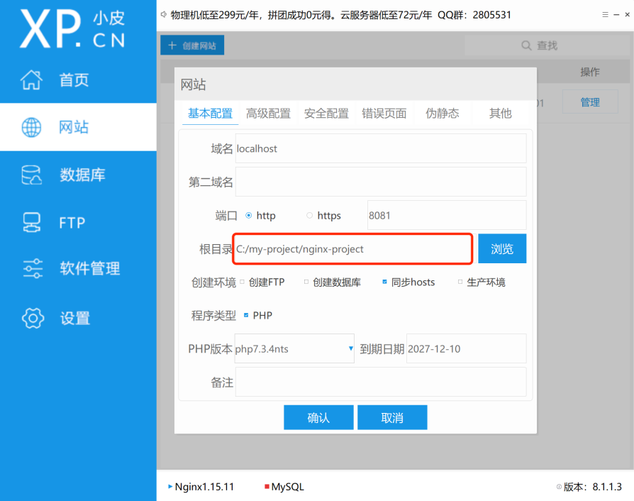

图7

* 1. 选择完项目路径后，点击确认。此时：
     1. phpstudy会自动重启nginx，且会你的项目根目录下创建两个关于nginx的配置文件。请不要删除该文件，也不要改动其内容。

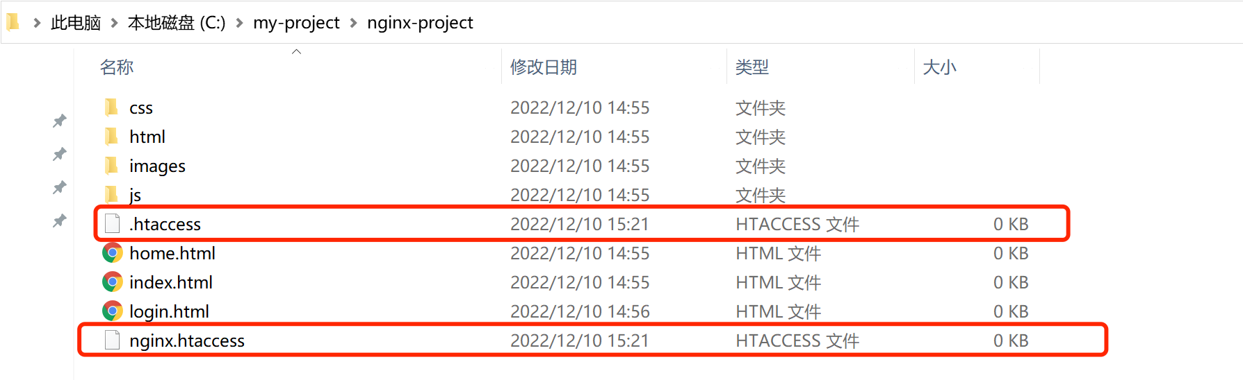

图8

* + 1. 【网站】菜单页面内，会新增一条网站记录

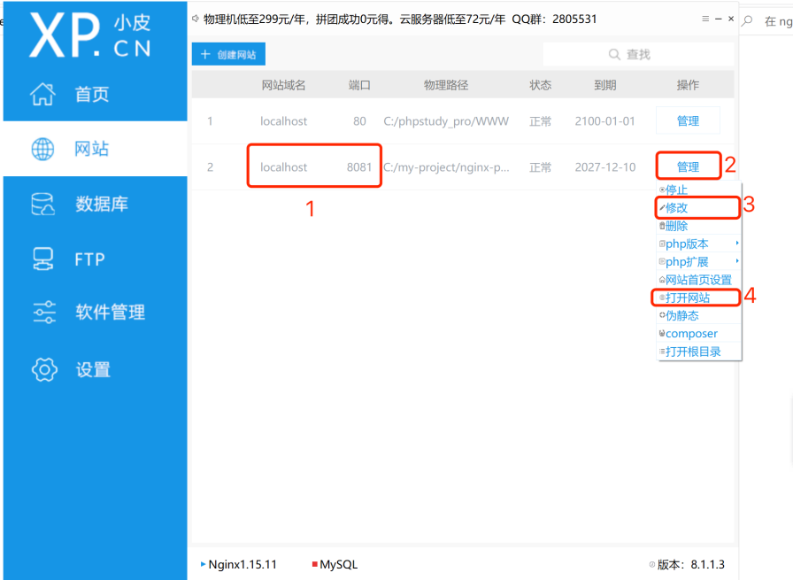

图9

将 1 处的内容拼接即localhost:8081即可访问你的项目，也可以点击 2 处的【管理】按钮，在下方的弹框中点 4 处【打开网站】，其访问的页面的内容就是你项目中的index.html。

* + 1. 点击图8的 3 处，可修改原服务站的端口号和项目根目录，其他一般不需修改。点击确认后phpstudy会自动重启nginx

1. 反向代理（解决接口跨域）

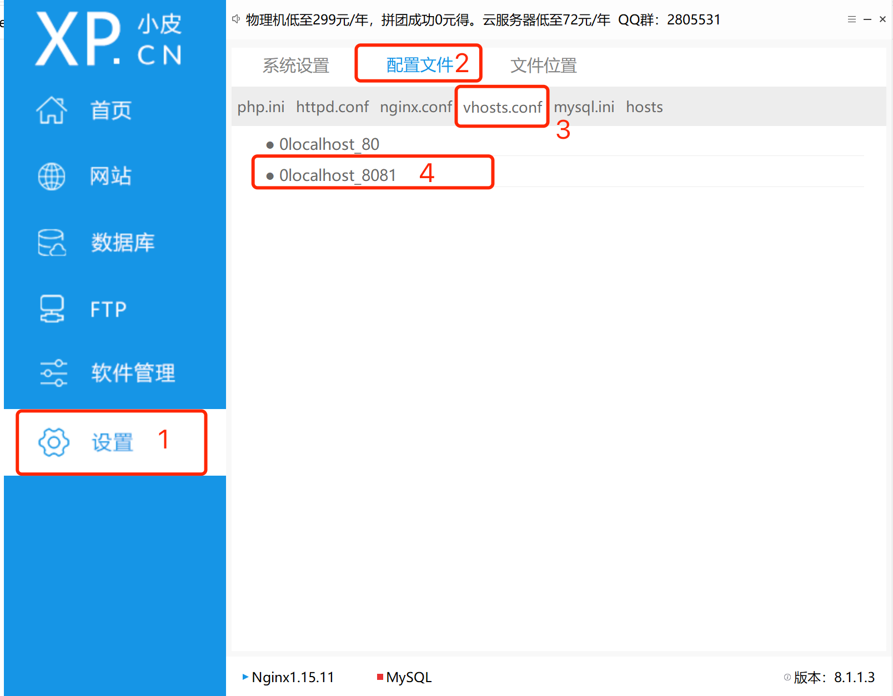

按顺序点击上图1-2-3-4，4处文件内容如下图

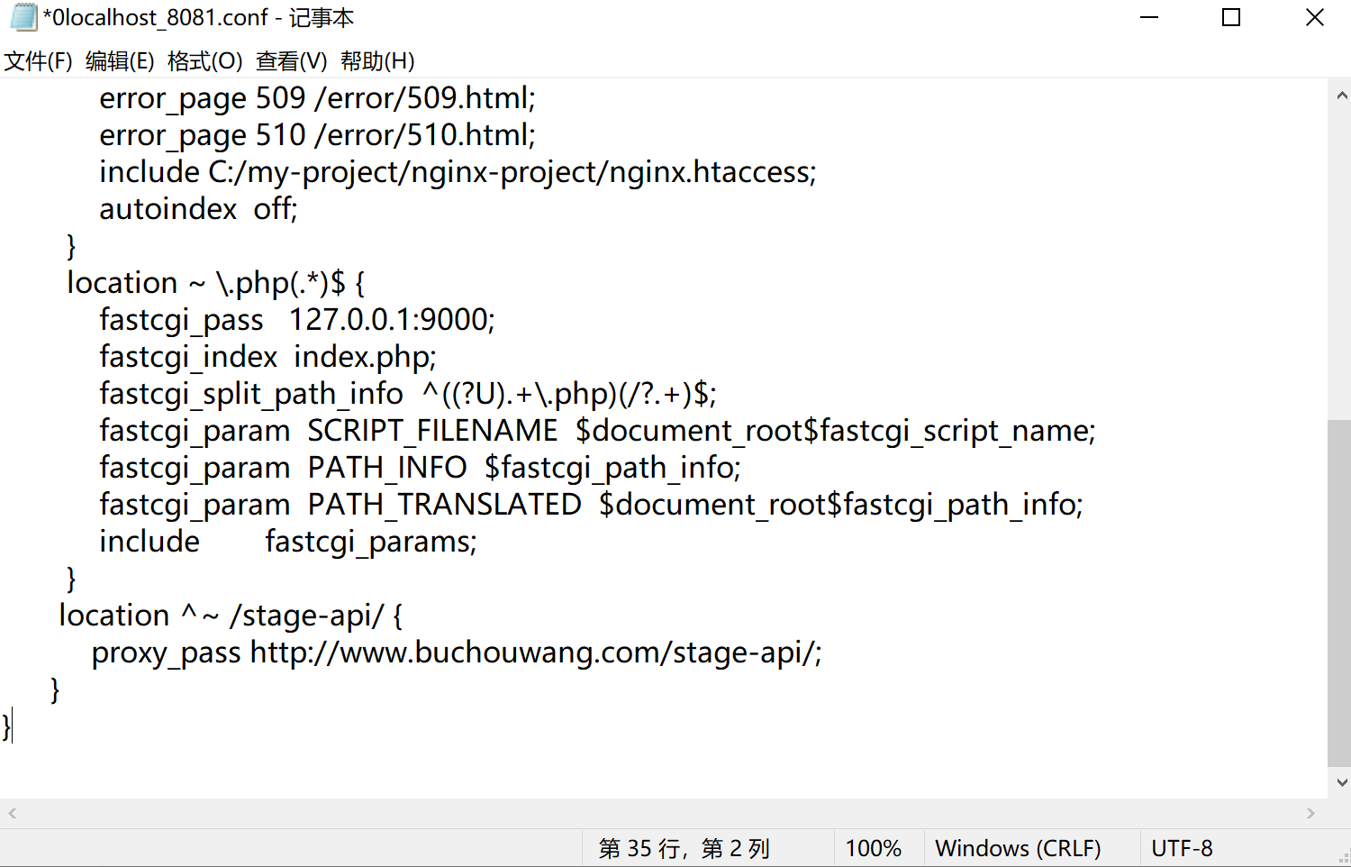

将代码：

不愁网：

location ^~ /stage-api/ {

proxy_pass http://www.buchouwang.com/stage-api/;

}

惠心智造：

location ^~ /stage-api/ {

proxy_pass https://iimake.com/gateway/cms/;

}

https://iimake.com/gateway/cms/

添加到上图位置，保存并重启nginx即可

ajax请求地址举例：

$.get(‘/stage-api/website/getSolutionList’)